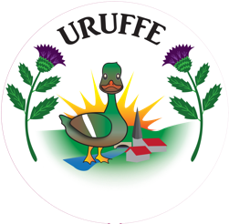
DÉPARTEMENT DE MEURTHE ET MOSELLE
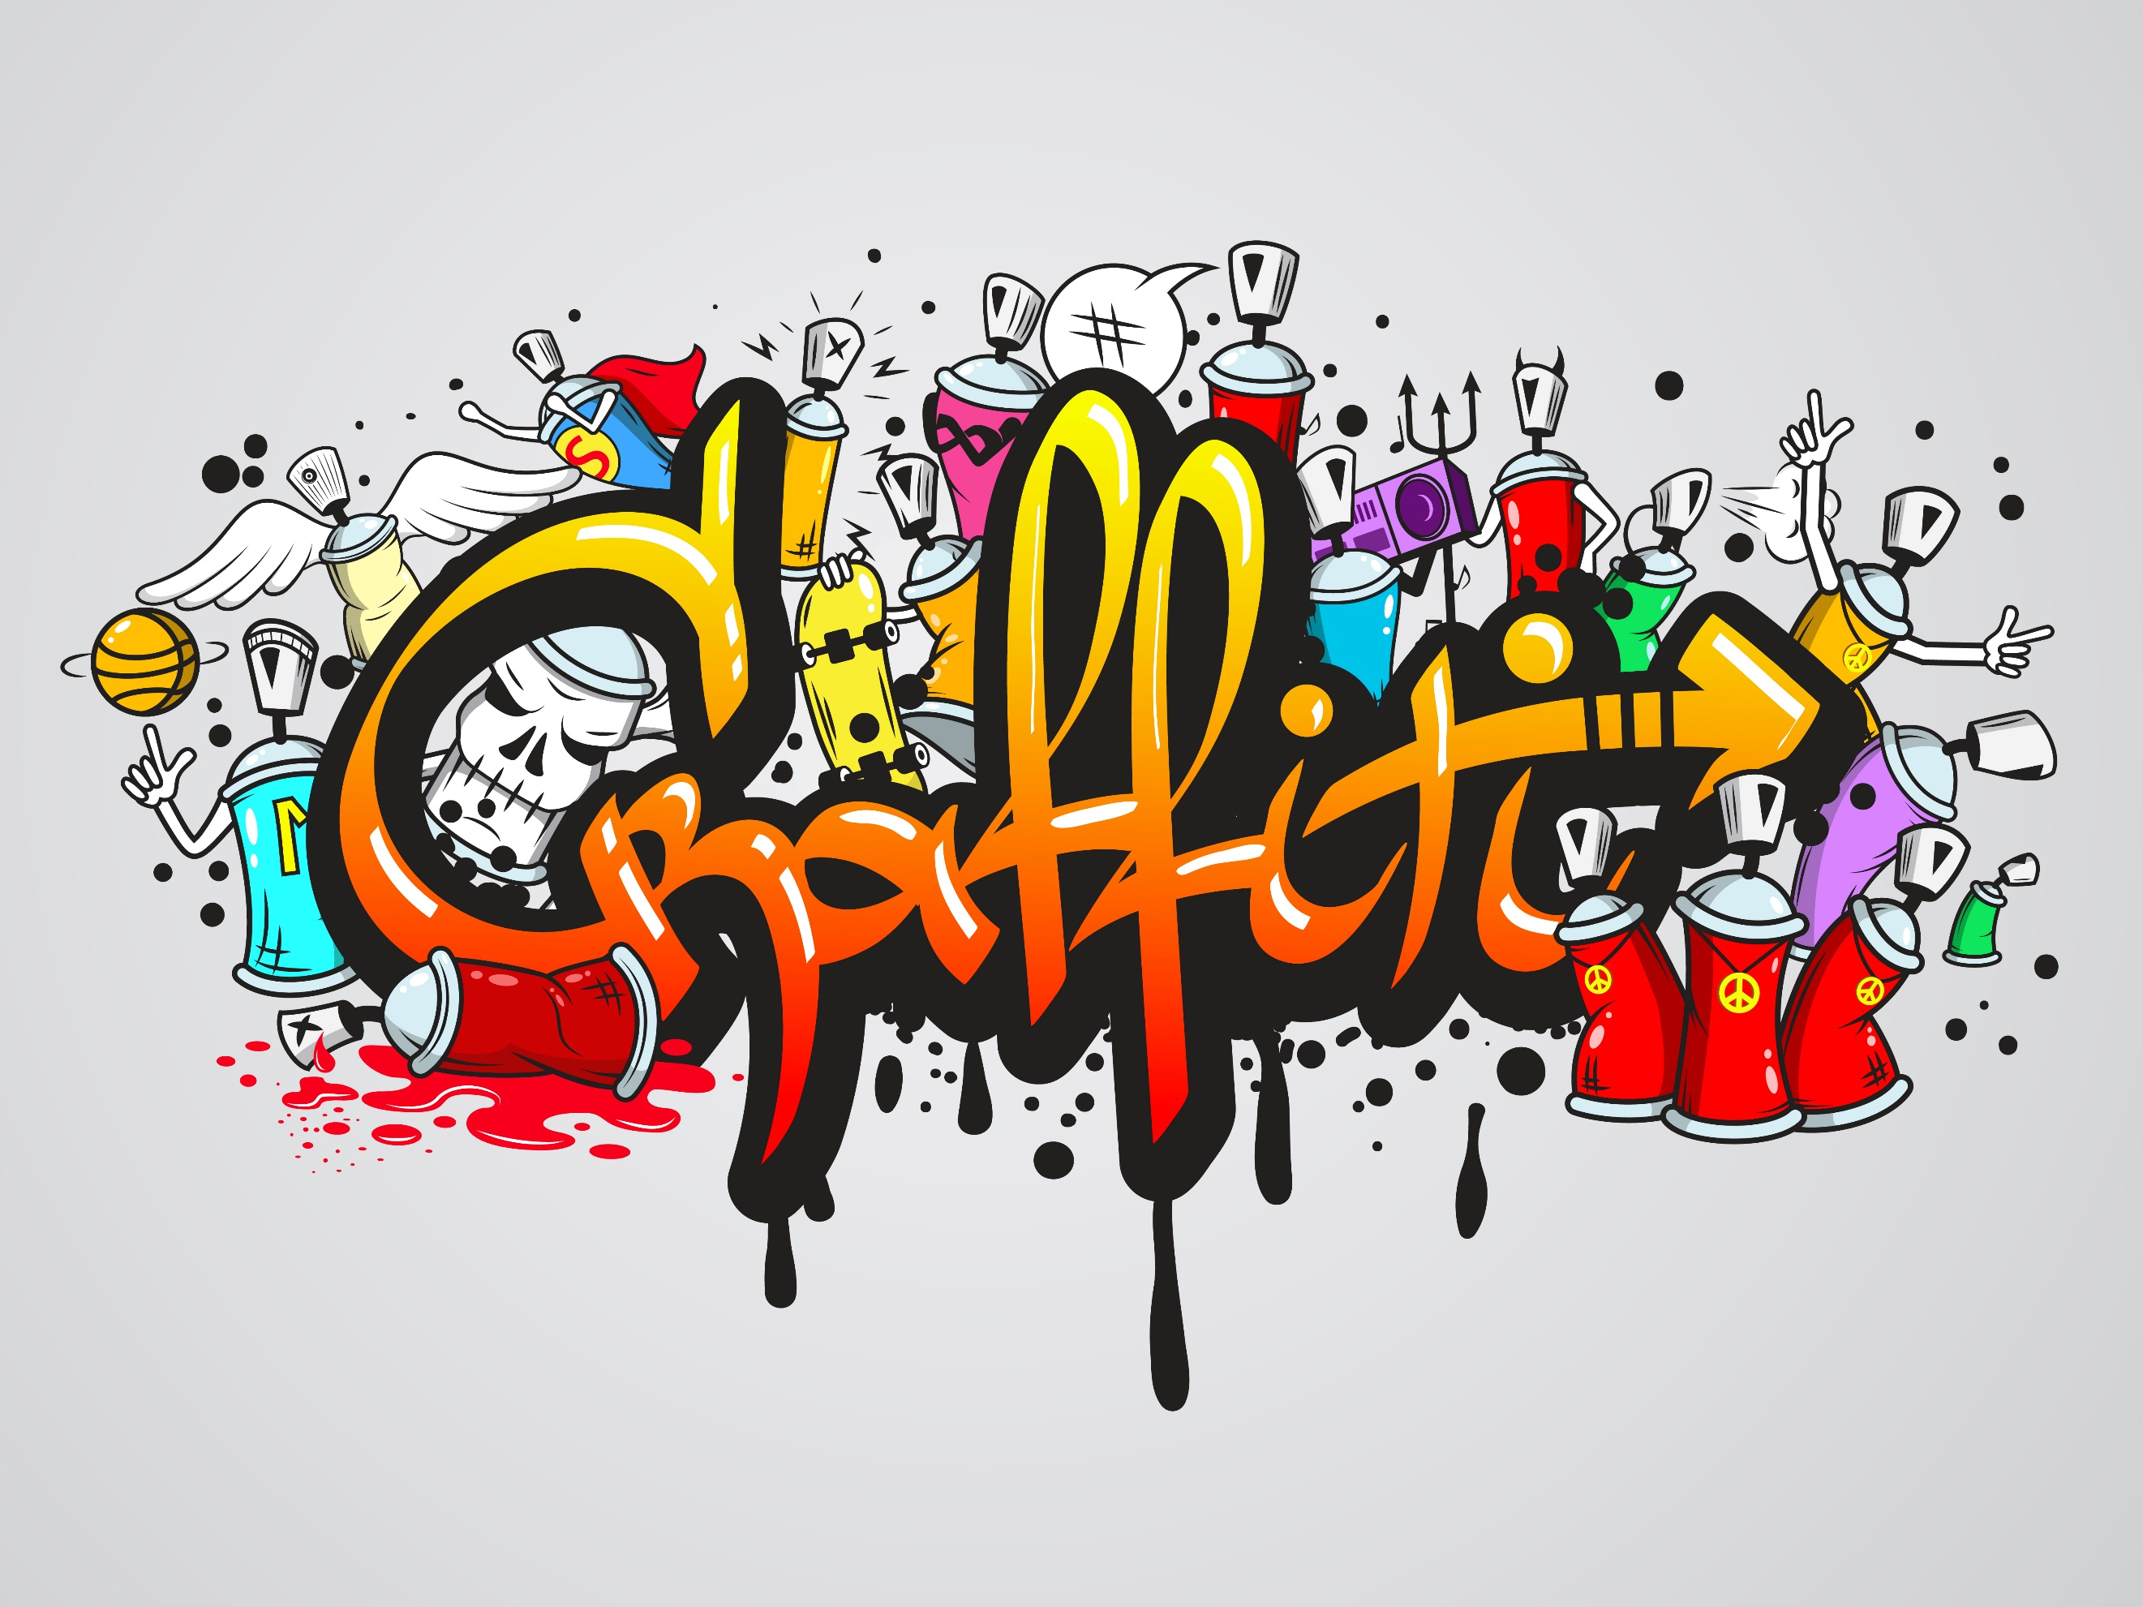
ARRONDISSEMENT DE TOUL

MAIRIE D’URUFFE
------------------------------------------------------------------------

Nom : ……………………………………………………………………………..
Prénom : …………………………………………………………………………
Adresse : …………………………………………………………………………
Téléphone : …………………………………………………………………….
Mail : ………………………………………………………………………………

Venez participer à la création d’un graff sur le mur du terrain de jeux !

La Municipalité a besoin de vous et surtout de vos idées !

Un atelier est prévu avec la participation de Nooba.

Vous avez plus de 11 ans et vous souhaitez en savoir plus ?

Alors déposez ce bulletin dans la boîte aux lettres de la maire avant le 13 février.

Nous vous recontacterons pour créer l’équipe qui pourra marquer de son empreinte l’histoire de notre village.

